Курсовая работа №1

По дискретной математике

Вариант №15

Выполнил
Васидов Мухаммадсаид Абдуфаттохович
Группа P3132

Проверил
Поляков Владимир Иванович

Оглавление

Условие 3
Таблица истинности 3
Представление булевой функции в аналитическом виде 4
Минимизация булевой функции методом Квайна-Мак-Класки 4
a) Нахождение простых импликант 4
б) Составление импликантной таблицы 5
Минимизация булевой функции на картах Карно 6
Определение МДНФ 6
Определение МКНФ 6
Преобразование минимальных форм булевой функции 7
Факторизация и декомпозиция для МДНФ: 7
Факторизация и декомпозиция для МКНФ: 7
Синтез комбинационных схем в булевом базисе 7
Булев базис 7
Сокращенный булев базис (И, НЕ) 9
Универсальный базис (И-НЕ, 2 входа) 10

Условие

Условия при которых f = 1: 1 ≤ |x₃x₂x₁-x₅x₄| ≤ 3
Условия при которых f = d: |x₃x₂x₁-x₅x₄| = 0

Таблица истинности
№ | X₁X₂X₃X₄X₅ | X₃X₂X₁ | (X₃X₂X₁)₁₀ | X₅X₄ | (X₅X₄)₁₀ | |-| | f
0 | 00000 | 000 | 0 | 00 | 0 | 0 | d
1 | 00001 | 000 | 0 | 10 | 2 | 2 | 1
2 | 00010 | 000 | 0 | 01 | 1 | 1 | 1
3 | 00011 | 000 | 0 | 11 | 3 | 3 | 1
4 | 00100 | 100 | 4 | 00 | 0 | 4 | 0
5 | 00101 | 100 | 4 | 10 | 2 | 2 | 1
6 | 00110 | 100 | 4 | 01 | 1 | 3 | 1
7 | 00111 | 100 | 4 | 11 | 3 | 1 | 1
8 | 01000 | 010 | 2 | 00 | 0 | 2 | 1
9 | 01001 | 010 | 2 | 10 | 2 | 0 | d
10 | 01010 | 010 | 2 | 01 | 1 | 1 | 1
11 | 01011 | 010 | 2 | 11 | 3 | 1 | 1
12 | 01100 | 110 | 6 | 00 | 0 | 6 | 0
13 | 01101 | 110 | 6 | 10 | 2 | 4 | 0
14 | 01110 | 110 | 6 | 01 | 1 | 5 | 0
15 | 01111 | 110 | 6 | 11 | 3 | 3 | 1
16 | 10000 | 001 | 1 | 00 | 0 | 1 | 1
17 | 10001 | 001 | 1 | 10 | 2 | 1 | 1
18 | 10010 | 001 | 1 | 01 | 1 | 0 | d
19 | 10011 | 001 | 1 | 11 | 3 | 2 | 1
20 | 10100 | 101 | 5 | 00 | 0 | 5 | 0
21 | 10101 | 101 | 5 | 10 | 2 | 3 | 1
22 | 10110 | 101 | 5 | 01 | 1 | 4 | 0
23 | 10111 | 101 | 5 | 11 | 3 | 2 | 1
24 | 11000 | 011 | 3 | 00 | 0 | 3 | 1
25 | 11001 | 011 | 3 | 10 | 2 | 1 | 1
26 | 11010 | 011 | 3 | 01 | 1 | 2 | 1
27 | 11011 | 011 | 3 | 11 | 3 | 0 | d
28 | 11100 | 111 | 7 | 00 | 0 | 7 | 0
29 | 11101 | 111 | 7 | 10 | 2 | 5 | 0
30 | 11110 | 111 | 7 | 01 | 1 | 6 | 0
31 | 11111 | 111 | 7 | 11 | 3 | 4 | 0

Представление булевой функции в аналитическом виде

Канонический вид КДНФ : (¬x1∧¬x2∧¬x3∧¬x4∧x5) ∨ (¬x1∧¬x2∧¬x3∧x4∧¬x5) ∨ (¬x1∧¬x2∧¬x3∧x4∧x5) ∨ (¬x1∧¬x2∧x3∧¬x4∧x5) ∨ (¬x1∧¬x2∧x3∧x4∧¬x5) ∨ (¬x1∧¬x2∧x3∧x4∧x5) ∨ (¬x1∧x2∧¬x3∧¬x4∧¬x5) ∨ (¬x1∧x2∧¬x3∧x4∧¬x5) ∨ (¬x1∧x2∧¬x3∧x4∧x5) ∨ (¬x1∧x2∧x3∧x4∧x5) ∨ (x1∧¬x2∧¬x3∧¬x4∧¬x5) ∨ (x1∧¬x2∧¬x3∧¬x4∧x5) ∨ (x1∧¬x2∧¬x3∧x4∧x5) ∨ (x1∧¬x2∧x3∧¬x4∧x5) ∨ (x1∧¬x2∧x3∧x4∧x5) ∨ (x1∧x2∧¬x3∧¬x4∧¬x5) ∨ (x1∧x2∧¬x3∧¬x4∧x5) ∨ (x1∧x2∧¬x3∧x4∧¬x5)
ККНФ: (x1∨x2∨¬x3∨x4∨x5) ∧ (x1∨¬x2∨¬x3∨x4∨x5) ∧ (x1∨¬x2∨¬x3∨x4∨¬x5) ∧ (x1∨¬x2∨¬x3∨¬x4∨x5) ∧ (¬x1∨x2∨¬x3∨x4∨x5) ∧ (¬x1∨x2∨¬x3∨¬x4∨x5) ∧ (¬x1∨¬x2∨¬x3∨x4∨x5) ∧ (¬x1∨¬x2∨¬x3∨x4∨¬x5) ∧ (¬x1∨¬x2∨¬x3∨¬x4∨x5) ∧ (¬x1∨¬x2∨¬x3∨¬x4∨¬x5)

Минимизация булевой функции методом Квайна-Мак-Класки

Нахождение простых импликант
№ | K⁰ |  | № | K¹ |  |  | K² |  | K³ |  | K⁴ | № | Z(f)
1 | 00000 | ✓ | 1 | 0000X | 1-2 | ✓ | 000XX | ✓ | 0X0XX | ✓ | XX0XX | 1 | XX0XX
2 | 00001 | ✓ | 2 | 000X0 | 1-3 | ✓ | 0X00X | ✓ | X00XX | ✓ |  | 2 | X0XX1
3 | 00010 | ✓ | 3 | X0000 | 1-13 | ✓ | X000X | ✓ | XX00X | ✓ |  | 3 | 00X1X
4 | 00011 | ✓ | 4 | 0X000 | 1-8 | ✓ | X00X0 | ✓ | XX0X0 | ✓ |  | 4 | 0XX11
5 | 00101 | ✓ | 5 | 00X01 | 2-5 | ✓ | 0X0X0 | ✓ | 1X0XX | ✓
6 | 00110 | ✓ | 6 | 000X1 | 2-4 | ✓ | XX000 | ✓ | X0XX1
7 | 00111 | ✓ | 7 | 0X001 | 2-9 | ✓ | 00X1X |  | X10XX | ✓
8 | 01000 | ✓ | 8 | X0001 | 2-14 | ✓ | 00XX1 | ✓ | XX01X | ✓
9 | 01001 | ✓ | 9 | 0001X | 3-4 | ✓ | 010XX | ✓ | XX0X1 | ✓
10 | 01010 | ✓ | 10 | 00X10 | 3-6 | ✓ | 0X01X | ✓
11 | 01011 | ✓ | 11 | 0X010 | 3-10 | ✓ | 100XX | ✓
12 | 01111 | ✓ | 12 | X0010 | 3-15 | ✓ | 1X00X | ✓
13 | 10000 | ✓ | 13 | 00X11 | 4-7 | ✓ | 1X0X0 | ✓
14 | 10001 | ✓ | 14 | 0X011 | 4-11 | ✓ | X001X | ✓
15 | 10010 | ✓ | 15 | X0011 | 4-16 | ✓ | X00X1 | ✓
16 | 10011 | ✓ | 16 | 001X1 | 5-7 | ✓ | X0X01 | ✓
17 | 10101 | ✓ | 17 | X0101 | 5-17 | ✓ | X100X | ✓
18 | 10111 | ✓ | 18 | 0011X | 6-7 | ✓ | X10X0 | ✓
19 | 11000 | ✓ | 19 | 0X111 | 7-12 | ✓ | XX001 | ✓
20 | 11001 | ✓ | 20 | X0111 | 7-18 | ✓ | XX010 | ✓
21 | 11010 | ✓ | 21 | 0100X | 8-9 | ✓ | 0XX11
22 | 11011 | ✓ | 22 | 010X1 | 9-11 | ✓ | 10XX1 | ✓
 |  |  | 23 | X1001 | 9-20 | ✓ | 110XX | ✓
 |  |  | 24 | 0101X | 10-11 | ✓ | 1X01X | ✓
 |  |  | 25 | X1010 | 10-21 | ✓ | 1X0X1 | ✓
 |  |  | 26 | 01X11 | 11-12 | ✓ | X01X1 | ✓
 |  |  | 27 | X1011 | 11-22 | ✓ | X0X11 | ✓
 |  |  | 28 | 1000X | 13-14 | ✓ | X101X | ✓
 |  |  | 29 | 100X0 | 13-15 | ✓ | X10X1 | ✓
 |  |  | 30 | 1X000 | 13-19 | ✓ | XX011 | ✓
 |  |  | 31 | 100X1 | 14-16 | ✓
 |  |  | 32 | 1X001 | 14-20 | ✓
 |  |  | 33 | 1001X | 15-16 | ✓
 |  |  | 34 | 1X010 | 15-21 | ✓
 |  |  | 35 | 10X11 | 16-18 | ✓
 |  |  | 36 | 1X011 | 16-22 | ✓
 |  |  | 37 | 101X1 | 17-18 | ✓
 |  |  | 38 | 1100X | 19-20 | ✓
 |  |  | 39 | 110X0 | 19-21 | ✓
 |  |  | 40 | 110X1 | 20-22 | ✓
 |  |  | 41 | 1101X | 21-22 | ✓
 |  |  | 42 | 10X01 | 14-17 | ✓
 |  |  | 43 | X1000 | 8-19 | ✓
 |  |  | 44 | 010X0 | 8-10 | ✓

б) Составление импликантной таблицы
Простые импликанты (максимальные кубы) | 0-кубы
 | 0  0  0  0  1 | 0  0  0  1  0 | 0  0  0  1  1 | 0  0  1  0  1 | 0  0  1  1  0 | 0  0  1  1  1 | 0  1  0  0  0 | 0  1  0  1  0 | 0  1  0  1  1 | 0  1  1  1  1 | 1  0  0  0  0 | 1  0  0  0  1 | 1  0  0  1  1 | 1  0  1  0  1 | 1  0  1  1  1 | 1  1  0  0  0 | 1  1  0  0  1 | 1  1  0  1  0
 | 1 | 2 | 3 | 4 | 5 | 6 | 7 | 8 | 9 | 10 | 11 | 12 | 13 | 14 | 15 | 16 | 17 | 18
1. XX0XX | * | * | * |  |  |  | * | * | * |  | * | * | * |  |  | * | * | *
2. X0XX1 | * |  | * | * |  | * |  |  |  |  |  | * | * | * | *
3. 00X1X |  | * | * |  | * | *
4. 0XX11 |  |  | * |  |  | * |  |  | * | *
Вычеркнем из таблицы строки, соответствующие существенным импликантам, а также столбцы, соответствующие вершинам, покрываемым существенными импликантами.
Вся таблица вычеркнулась, поэтому ядро покрытия и есть минимальное покрытие.
T = $\left\{\begin{aligned}XX0XX \\ X0XX1 \\ 00X1X \\ 0XX11\end{aligned}\right\}$ C_{min} = $\left\{\begin{aligned}XX0XX \\ X0XX1 \\ 00X1X \\ 0XX11\end{aligned}\right\}$

Sª = 9
S^{b} = 13
МДНФ: ¬x₃ ∨ ¬x₂x₅ ∨ ¬x₁¬x₂x₄ ∨ ¬x₁x₄x₅

Минимизация булевой̆ функции на картах Карно

Определение МДНФ
x₄x₅
 | 00 | 01 | 11 | 10
00 | d | 1 | 1 | 1
01 |  | 1 | 1 | 1
11 |  |  | 1
10 | 1 | d | 1 | 1
 | 00 | 01 | 11 | 10
00 | 1 | 1 | 1 | d
01 |  | 1 | 1
11
10 | 1 | 1 | d | 1

x₂x₃

x₁ = 0 x₁ = 1
C_{min} = $\left\{\begin{aligned}XX0XX \\ X0XX1 \\ 00X1X \\ 0XX11\end{aligned}\right\}$
Sª = 9, S^{b} = 13
МДНФ: ¬x₃ ∨ ¬x₂x₅ ∨ ¬x₁¬x₂x₄ ∨ ¬x₁x₄x₅

Определение МКНФ
x₄x₅
 | 00 | 01 | 11 | 10
00 | d
01 | 0
11 | 0 | 0 |  | 0
10
 | 00 | 01 | 11 | 10
00 |  |  |  | d
01 | 0 |  |  | 0
11 | 0 | 0 | 0 | 0
10 |  |  | d

x₂x₃

x₁ = 0 x₁ = 1
C_{min} = $\left\{\begin{aligned}XX100 \\ 1X1X0 \\ 111XX \\ X11X0 \\ X110X\end{aligned}\right\}$
Sª = 15, S^{b} = 20
МКНФ: (¬x₃∨x₄∨x₅) ∧ (¬x₁∨¬x₃∨x₅) ∧ (¬x₁∨¬x₂∨¬x₃) ∧ (¬x₂∨¬x₃∨x₅) ∧ (¬x₂∨¬x₃∨x₄)

Преобразование минимальных форм булевой функции

Факторизация и декомпозиция для МДНФ:
f = ¬x₃ ∨ ¬x₂x₅ ∨ ¬x₁¬x₂x₄ ∨ ¬x₁x₄x₅ (S_{Q} = 13)
Декомпозиция невозможна
f = ¬x₃ ∨ ¬x₂x₅ ∨ ¬x₁x₄(¬x₂ ∨ x₅) (S_{Q} = 10)

Факторизация и декомпозиция для МКНФ:
f = (¬x₃∨x₄∨x₅) ∧ (¬x₁∨¬x₃∨x₅) ∧ (¬x₁∨¬x₂∨¬x₃) ∧ (¬x₂∨¬x₃∨x₅) ∧ (¬x₂∨¬x₃∨x₄)
(S_{Q} = 20)
Декомпозиция невозможна
f = (¬x₃∨¬x₂x₅∨¬x₁x₄) ∧ (¬x₂∨¬x₃∨x₅) (S_{Q} = 12)

Синтез комбинационных схем в булевом базисе
Будем анализировать схемы на следующих наборах аргументов:

f([x₁ = 0, x₂ = 0, x₃ = 1, x₄ = 0, x₅ = 0]) = 0
f([x₁ = 0, x₂ = 1, x₃ = 1, x₄ = 0, x₅ = 0]) = 0

f([x₁ = 0, x₂ = 0, x₃ = 0, x₄ = 0, x₅ = 1]) = 1
f([x₁ = 0, x₂ = 0, x₃ = 0, x₄ = 1, x₅ = 0]) = 1

Булев базис
Схема по упрощенной МДНФ:
f = ¬x₃ ∨ ¬x₂x₅ ∨ ¬x₁x₄(¬x₂ ∨ x₅) (S_{Q} = 10)
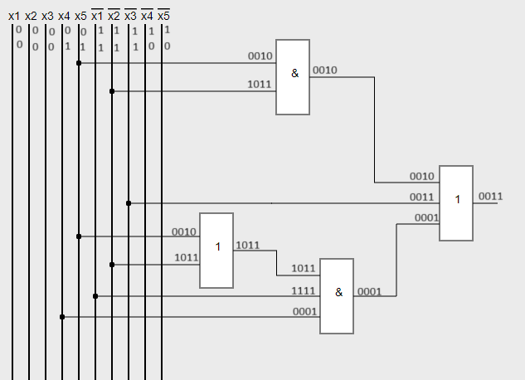
Схема по упрощенной МКНФ:
f = (¬x₃∨¬x₂x₅∨¬x₁x₄) ∧ (¬x₂∨¬x₃∨x₅) (S_{Q} = 12)
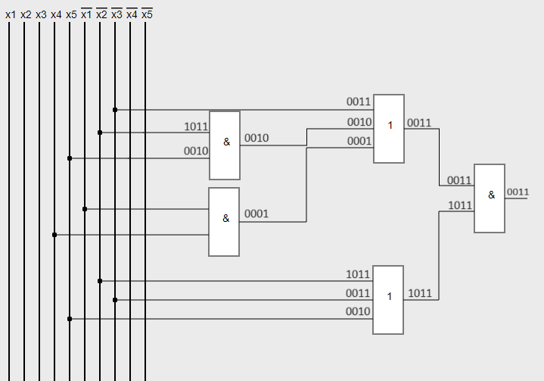

Сокращенный булев базис (И, НЕ)
Схема по упрощенной МДНФ в базисе И, НЕ:

f = $\overline{x_{3}\overline{\overline{x_{2}}x_{5}}\overline{\overline{x_{1}}x_{4}\overline{x_{2}\overline{x_{5}}}}}$ (S_{Q} = 14)
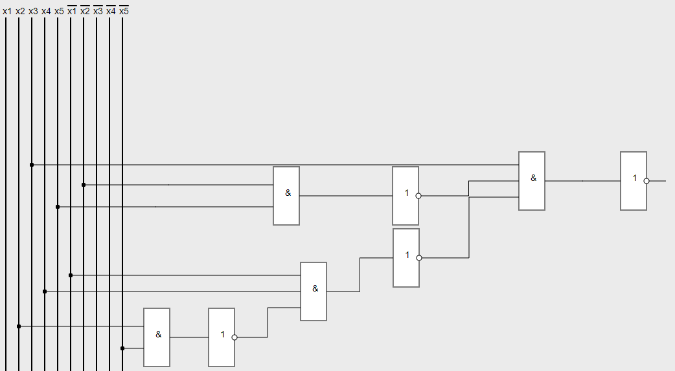

Схема по упрощенной МКНФ в базисе И, НЕ:
f = $\overline{x_{3}\overline{\overline{x_{2}}x_{5}} \overline{\overline{{ x}_{1}}x_{4}}} \overline{x_{2}x_{3}\overline{x_{5}}}$ (S_{Q} = 16)
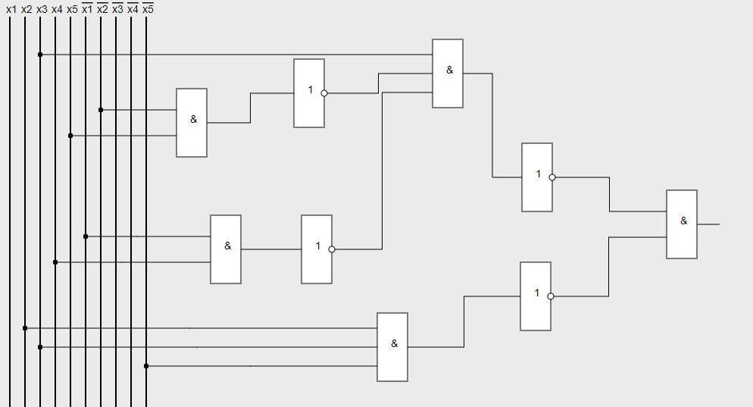

Универсальный базис (И-НЕ, 2 входа)
МДНФ:
f = $\overline{x_{3}\overline{\overline{\overline{\overline{x_{2}}x_{5}}\overline{\overline{x_{1}}\overline{\overline{x_{4}\overline{x_{2}\overline{x_{5}}}}}}}}}$ (S_{Q} = 16)
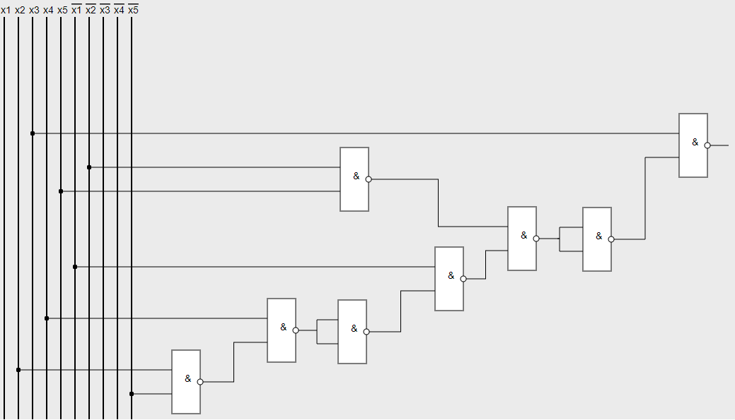

МКНФ:
f = $\overline{x_{3}\overline{\overline{\overline{\overline{x_{2}}x_{5 }} \overline{\overline{x_{1}}x_{4}}} \overline{x_{2}\overline{x_{5}}}}}$ (S_{Q} = 12)
